Российская Федерация Республика Алтай  Совет депутатов муниципального образования  Ябоганское сельское поселение | 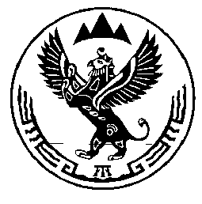 | Россия Федерациязы  Алтай Республика  Jабаган Jурттын  муниципал тозомолинин  депутаттар  Соведи

_______________________________________________________________________________

РЕШЕНИЕ ЧЕЧИМ

Р Е Ш Е Н И Е
Двенадцатой сессии Совета депутатов муниципального образования «Ябоганское сельское поселение» четвертого созыва

10 сентября 2020 год с.Ябоган № 4- 50

«О внесение изменений и дополнений в бюджет
МО «Ябоганское сельское поселение» на 2020 год и на плановый
период 2021 и 2022 годов»

Заслушав и обсудив информацию главы Ябоганского сельского поселения « О внесении изменений и дополнений в бюджет МО Ябоганское сельское поселение на 2020 год и на плановый период 2021 и 2022 годов», Совет депутатов решил:

  - Внести в бюджет МО Ябоганское сельское поселение на 2020 год и на плановый период 2021 и 2022 годов, утвержденный Решением сессии Совета депутатов от 27.12.2019. г. № 4-36 следующие изменения и дополнения:
  - В статье 1 п.1 по доходам 7233,3 тыс. рублей заменить цифрами в сумме 72473,3 тыс. рублей.
  - В статье 1 п.2 по расходам 7615,9 тыс. рублей заменить цифрами в сумме 7629,9 тыс. рублей.
  - Приложение 1, 2, 3, 4 изложить в следующей редакции (прилагается).
- Решение с изменениями обнародовать.
- Контроль за исполнением данного решения оставляю за собой.
- Настоящее Решение вступает в силу со дня его официального обнародования.

Глава Ябоганского сельского поселения К.П.Елтоков

